Структурне навчання динамічних байєсівських мереж
І.С. Суворов, doomer.m@gmail.com, Національний технічний університет України «Київський політехнічний інститут»
П.І. Бідюк, pbidyuke@gmail.com, Навчально-науковий комплекс "Інститут прикладного системного аналізу"
Динамічні байєсівські мережі (ДБС) відносяться до стохастичних моделей, які становлять перспективний і ефективний інструмент вирішення задач інтелектуального аналізу даних, розпізнавання мови [1], класифікації, прогнозування [2] і т. ін. Безумовно, успішне застосування ДБС потребує докладного дослідження теоретичних і практичних аспектів їх функціонування. Зокрема, формування ефективного ймовірнісного висновку за умови відомої структури мережі, визначення оптимальної структури та параметрів мережі.
Мета роботи: дослідження існуючих підходів побудови ДБС для випадку повних даних та розробка основ нових методик їх створення.

Постановка задачі. Відомі багатовимірні часові вибірки даних,
,
де – номер вибірки, 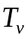 – обсяг вибірки з номером ; множина усіх вибірок позначена через 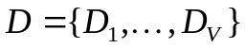, де 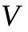 – кількість вибірок. Вибірки породжені багатовимірним випадковим стаціонарним марковським процесом першого порядку з упорядкованою множиною дискретних випадкових величин 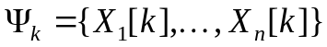. Випадкові величини 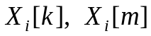 для будь-яких моментів часу 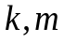 можуть приймати значення з однієї множини допустимих значень.
Необхідно знайти декомпозицію  розподілу ймовірностей 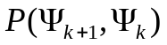, що з максимальною точністю характеризує реальні залежності, які існують у даних, на добуток умовних розподілів ймовірностей:
,
де – множина випадкових величин, від яких умовно залежить випадкова величина 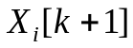. Цю задачу називають також структурним навчанням ДБС, оскільки розподіл може бути наглядно представлений у вигляді графа з випадковими величинами в якості вершин та умовними залежностями між ними у якості дуг.

Структурне навчання на основі статистичного критерію. Для визначення найкращої множини батьківських вершин 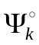 для випадкової величини у якості статистики, заснованої на критерії Колмогорова, досліджується величина:

,
де 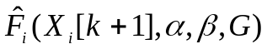 та 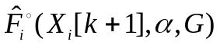 – вибіркові закони розподілу ймовірностей, отримані на основі оцінок умовних розподілів ймовірностей та 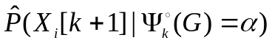, відповідно. Тут  приймає всі можливі значення для 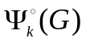, а 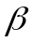 для 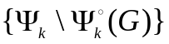. Рішення поставленої задачі на основі наведеної вище статистики записується так:
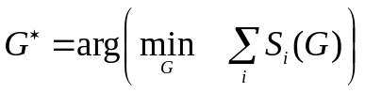.
Висновок. В рамках виконаного дослідження вивчена задача структурного навчання ДБС. Розглянуто відомі алгоритми структурного навчання на основі байєсівського інформаційного критерію [3] та розроблено методику структурного навчання з використанням запропонованої статистики. Аналіз знайдених експериментальних залежностей свідчить, що при певних співвідношеннях кількості часових вибірок та потужності множини значень випадкових величин, структурне навчання на основі запропонованого статистичного критерію надає можливість суттєво підвищити якість результатів структурного навчання ДБС. У подальших дослідженнях створена методика буде використана для побудови ймовірнісних моделей динаміки процесів різної природи з метою прогнозування їх розвитку та керування.

Літературні джерела:
- Zweig G.G. Speech Recognition with Dynamic Bayesian Networks / A PhD dissertation, University of California, Berkeley. – 1998. – 169 p.
- Kayaalp M.М. Learning Dynamic Bayesian Network Structures from Data / PhD Dissertation, University of Pittsburgh, 2003. – 203 p.
- Friedman N., Murphy K., Russell S. Learning Structure of Dynamic Probabilistic Networks / Proceedings of the Fourteenth Conference on Uncertainty in Artificial Intelligence (UAI'98) – P. 139-147.

